DINÁMICA DE CLASE

- ¿CUÁL ES TU CAPACIDAD DE MEMORIA SEMÁNTICA?

Memorización de quince palabras corrientes.
Lee y relee atentamente cada palabra de la lista durante un minuto, luego deja de mirar la lista y coloca, en una hoja de papel, todas las palabras que te acuerdes, sea cual sea el orden en el que te vienen a la mente, y suma las respuestas.
- Rueda
- Elefante
- Reloj
- Televisor
- Auto
- Vela
- Taza
- Silla
- Aro
- Lápiz
- Puerta
- Libertad
- Casa
- Anteojos
- Alfajor

- ¿CUÁL ES TU CAPACIDAD DE MEMORIA NUMÉRICA?

Procúrate un objeto para tapar las líneas una detrás de otra.
Lee, una a una, la cifra de cada línea, durante unos segundos, hasta que sientas, que tapándola, puedes reproducirla en una hoja.

6,9,3,1,9 ..................................................
6,3,4,1,0,8 ..................................................
2,3,0,9,1,3,2 ..................................................
4,1,4,9,2,6,3,6 ..................................................
2,9,5,4,1,3,3,5,4 ..................................................
6,4,1,9,3,7,8,1,9,8 ..................................................
8,1,8,6,5,3,1,5,3,2,1 ..................................................
5,6,1,2,3,1,3,5,7,2,3,1 ..................................................
5,5,2,1,9,5,3,2,8,9,4,7,9 ..................................................
8,3,1,2,4,4,6,8,2,4,3,4,9,7 ..................................................

Ahora, para conocer tu capacidad para memorizar cifras, busca la última línea que corresponda a una respuesta exacta y cuenta el número de cifras que recordaste: tu capacidad será, por ejemplo, de 7 si los errores empiezan a partir de la línea con 8 cifras.
Anota la cantidad de cifras correctas recordadas.

- ¿CUÁL ES TU CAPACIDAD DE MEMORIA VISUAL?

Mira durante dos minutos todos los dibujos que se encuentran a continuación, y luego, en una hoja, trata de recordarlos uno por uno escribiendo las palabras que los designan.

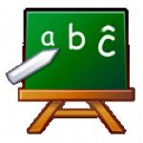 | 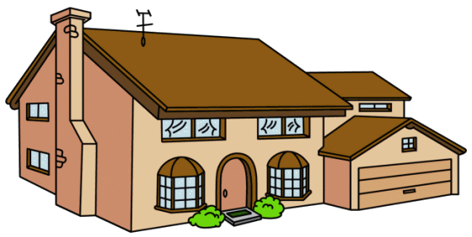 | 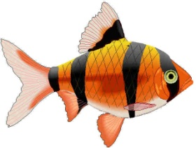
 | 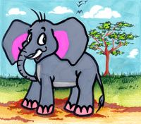 | 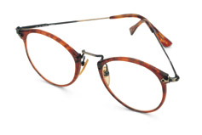
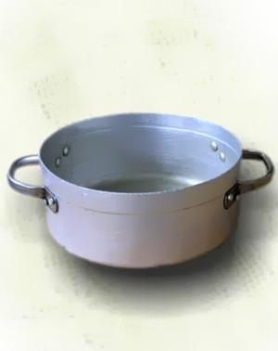 | 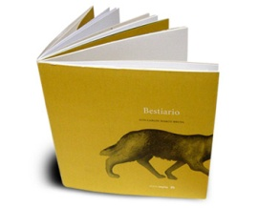 | 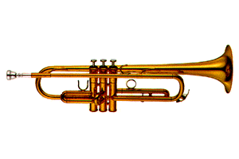
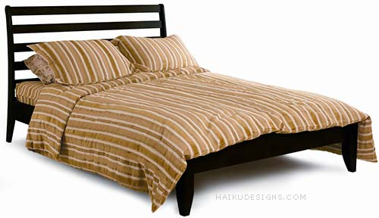 | 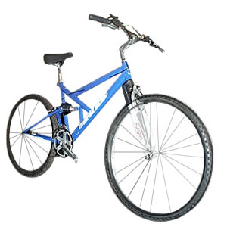 | 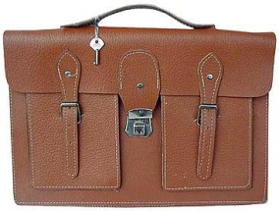
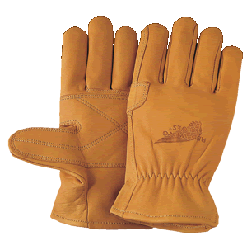 | 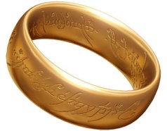 | 

- ¿CUÁL ES TU CAPACIDAD DE MEMORIA NUMÉRICA Y SEMÁNTICA?

Este ejercicio es un poco más difícil que los anteriores, ya que se trata de recordar vínculos o asociaciones entre dos datos: un número y una palabra.
Durante dos minutos, mira esta lista e intenta grabar en tu mente cada palabra asociada a su número, es decir, debes procurar la retención del orden que tiene cada palabra en la lista, luego tendrás que tapa la listar e intentar reproducir, en el orden correcto, las palabras que recuerdes. (Trata de poner la mayor cantidad posible, aunque tengas que saltearte algunas. Valdrán todas las que estén en el orden correcto, a pesar de que haya lagunas en tu lista). Tendrás que escribir, de antemano, en una hoja, los números del 1 al 20 para luego colocar las palabras. Anota también el resultado final de la cantidad palabras recordadas, pero también el de aciertos exactos (palabras colocadas en el orden exacto).

- Tarjeta
- Cama
- Libertad
- Pescado
- Aro
- Minuto
- Reloj
- León
- Tren
- Madera
- Cielo
- Generosidad
- Puerta
- Flor
- Televisor
- Olor
- Página
- Tenedor
- Disco
- Enchufe

- ¿CUÁL ES TU CAPACIDAD DE MEMORIA AUDITIVA?

Si quieres comprobar tu capacidad de memoria auditiva, deberás pedirle a un familiar, amigo/a o compañero/a que te lea, con una frecuencia de cinco segundos, cada una de las palabras que se encuentran en el cuadro que sigue, y luego intentarás recordar todas las que puedas, escribiéndolas en una hoja, y registrando la cantidad de palabras recordadas, así como los aciertos por recordarlas en el orden correcto.

PALABRAS OÍDAS

- Tierra
- Motor
- Bicicleta
- Puerta
- Sonajero
- Anillo
- Hamaca
- Leche
- Piso
- Zapato
- Monitor
- Edificio
- Vaso
- Hormiga
- Mosquito

Luego, en una hoja, puedes anotar detalladamente los resultados generales alcanzados, y guardarlos para cotejarlos más adelante. Te proporcionamos un modelo:

RESULTADOS GENERALES
1. Test de Capacidad de memoria semántica
Cantidad de palabras recordadas: ................................................................
2. Test de Capacidad de memoria numérica
Cantidad de cifras recordadas......................................................................
3. Test de Capacidad de memoria visual
Cantidad de figuras recordadas....................................................................
4. Test de Capacidad de memoria numérica y semántica
Cantidad de palabras recordadas :................................................................
Cantidad de palabras recordadas en su orden correcto:.................................
5. Test de Capacidad de memoria auditiva
Cantidad de palabras recordadas :................................................................
Cantidad de palabras recordadas en su orden correcto:.................................

Suma las cantidades de tus resultados, divídelas por 5, y anota tu promedio.

PROMEDIO GENERAL:

